KNOWTIFY
Guion de Exposición
Fase de Diseño · Backend · Frontend

Dividido en 3 integrantes
Integrante 1 — Fase de Diseño
Integrante 2 — Backend
Integrante 3 — Frontend

Cómo usar este guion
- Cada integrante tiene su propia sección con: lo que debe DECIR (viñetas en lenguaje hablado), QUÉ MOSTRAR en pantalla y los TÉRMINOS CLAVE que debe dominar.
- Las viñetas no son para leerlas textualmente: son una guía. Habla con naturalidad y mira al público.
- Tiempo total sugerido: 10–12 minutos (3–4 minutos por integrante) + preguntas.
- Antes de empezar: tener la app abierta en el navegador (http://localhost:3000) y el Swagger en http://localhost:8000/docs.
- Al final hay una sección de POSIBLES PREGUNTAS DEL JURADO con respuestas para los tres.
Resumen de la división:
Integrante | Tema | Idea central
Integrante 1 | Fase de Diseño | Cómo se pensó el sistema antes de programarlo: arquitectura, datos, interfaz y el motor OMR.
Integrante 2 | Backend | El 'cerebro': API, base de datos, calificación con visión por computador, IA y seguridad.
Integrante 3 | Frontend | Lo que ve el usuario: portales del docente y del estudiante, diseño y experiencia.

Integrante 1 — Fase de Diseño
Tiempo sugerido: 3–4 minutos. Eres quien ABRE la exposición.

1. Presentación e introducción del problema
Qué decir:
- Buenas, somos el equipo de KNOWTIFY, una plataforma educativa de calificación inteligente.
- El problema: calificar exámenes consume muchísimo tiempo del docente, y al estudiante la información de su desempeño le llega tarde y poco clara.
- Nuestra solución reúne en una sola herramienta tres cosas: calificar exámenes automáticamente con visión por computador e IA, gestionar las notas por periodo, y comunicar el desempeño al estudiante.
- Yo les voy a explicar la FASE DE DISEÑO: cómo pensamos el sistema antes de programarlo.

2. Metodología y arquitectura
Qué decir:
- Trabajamos con una metodología incremental: construimos por partes funcionales y verificables, sobre una base siempre estable.
- Diseñamos una arquitectura de tres capas separadas: la interfaz (frontend), la lógica (backend) y la base de datos. Se comunican por una API REST con formato JSON.
- Esta separación permite que la parte visual y el servidor evolucionen por separado, y que la información sensible viva siempre en el servidor.
Mostrar en pantalla — Diagrama de arquitectura (puedes leerlo así):
FRONTEND (Next.js) --- API REST (JSON + token JWT) ---> BACKEND (FastAPI)
Portales docente Lógica · OMR · IA
y estudiante <--------------------------------- Autenticación
|
PostgreSQL (8 tablas)
Servicios externos: Google Gemini (visión + generación + tutor)

3. Diseño del modelo de datos
Qué decir:
- Diseñamos 8 entidades (tablas). Las principales: Estudiantes, Usuarios (docentes), y Notas.
- Una decisión importante: las notas se guardan por las tres dimensiones Saber, Hacer y Ser, y por periodo; el sistema calcula la nota final y el nivel de desempeño.
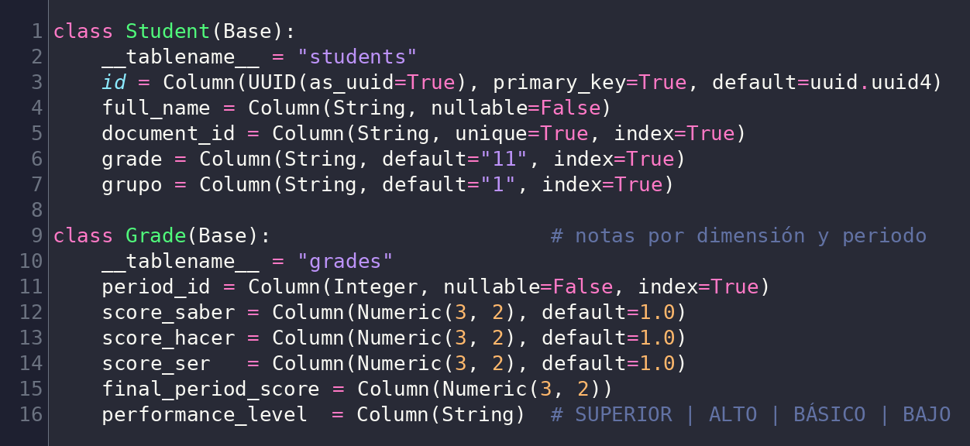
Mostrar en pantalla — Modelo de datos (entidades Estudiante y Notas) · archivo: 04_codigo_backend/04_modelado_postgresql.png

4. Diseño de la interfaz y del motor OMR
Qué decir:
- En la interfaz diseñamos DOS portales diferenciados por color: docente (índigo) y estudiante (violeta), con modo claro/oscuro y ayuda contextual.
- Para calificar diseñamos una hoja de respuestas con cuatro cuadros en las esquinas (fiduciales) que permiten corregir la foto y leerla siempre igual.
- Decisión clave de diseño: en vez de pedir el número de documento, el sistema identifica al estudiante leyendo su NOMBRE escrito, con ayuda de la IA. Cero pérdida de tiempo.
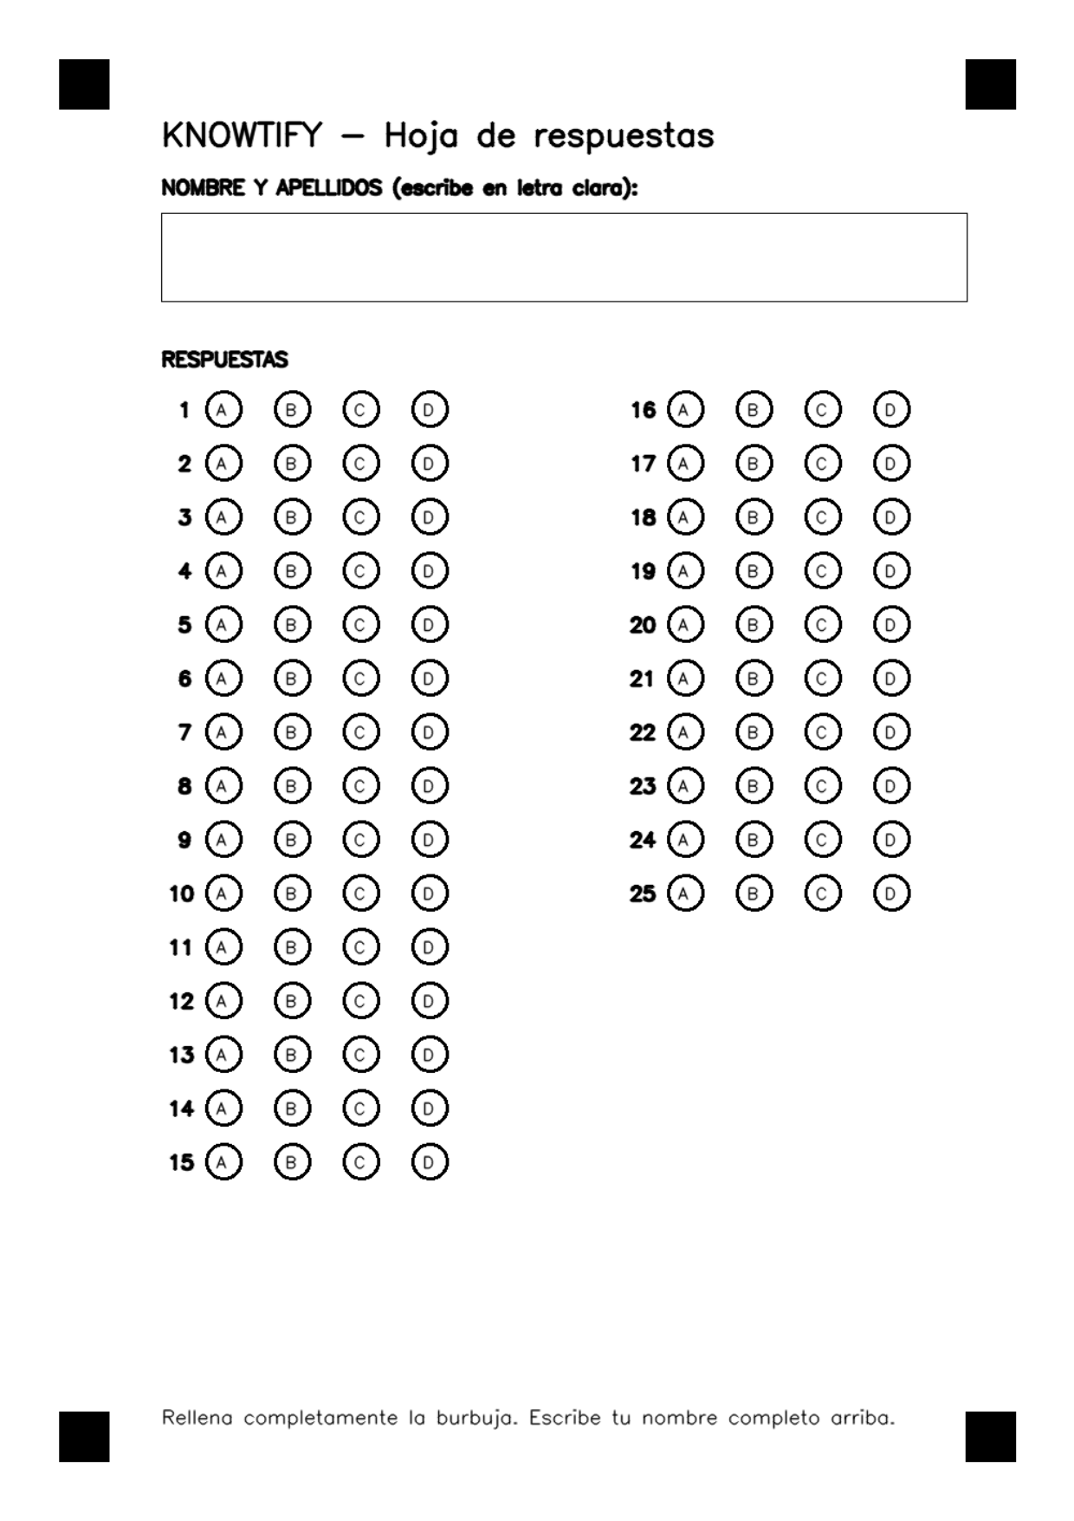
Mostrar en pantalla — Hoja de respuestas diseñada (fiduciales, nombre y burbujas) · archivo: 06_omr/01_hoja_respuestas.png
Cierre de tu parte:
- Con el diseño definido, le paso la palabra a [Integrante 2], que les explica cómo se construyó el backend.

Integrante 2 — Backend
Tiempo sugerido: 3–4 minutos. Eres el 'motor' técnico.

1. Stack y API REST
Qué decir:
- El backend es el cerebro del sistema. Lo construimos con FastAPI (Python), SQLAlchemy para la base de datos PostgreSQL, y Pydantic para validar los datos.
- Expone alrededor de 30 endpoints REST. Lo bueno de FastAPI es que genera SOLA la documentación interactiva, donde se pueden probar todos los servicios.
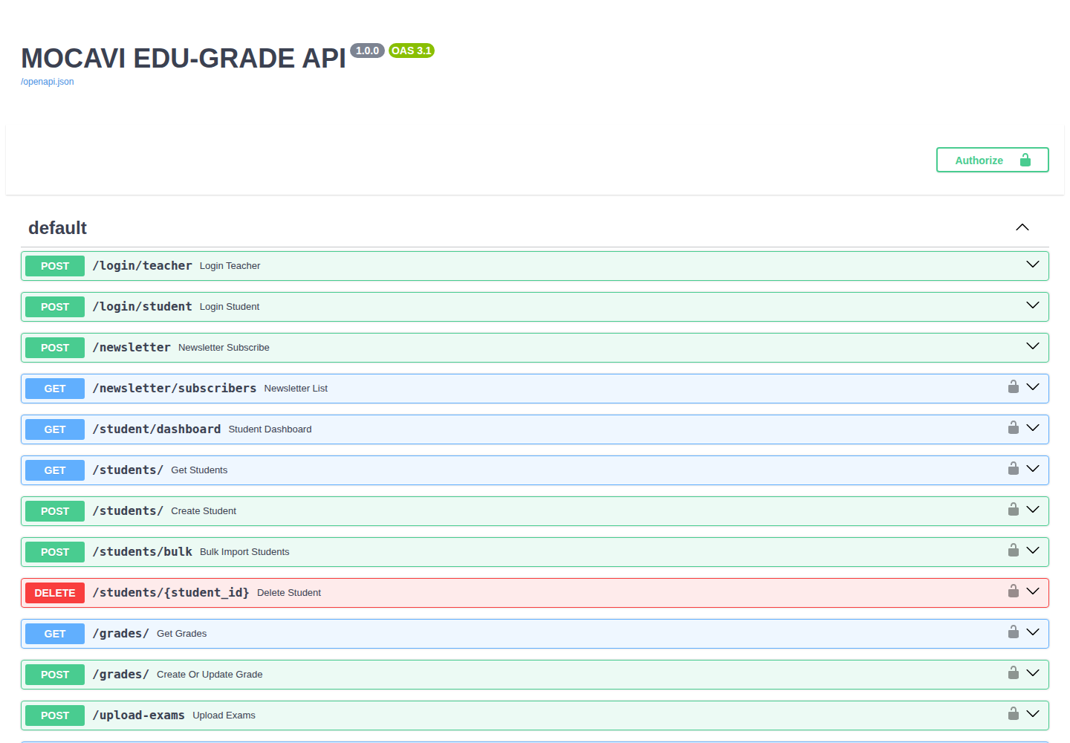
Mostrar en pantalla — Documentación interactiva de la API (Swagger) · archivo: 05_api/01_swagger_documentacion.png

2. Motor de calificación OMR (visión por computador)
Qué decir:
- Usamos OpenCV para leer las hojas. El motor corrige la perspectiva de la foto, mide cuánto está rellenada cada burbuja A/B/C/D y la compara con la clave de respuestas.
- Funciona con fotos y con PDF, en milisegundos por hoja, sin internet y sin coste por hoja.
- La nota se calcula en escala de 1.0 a 5.0.
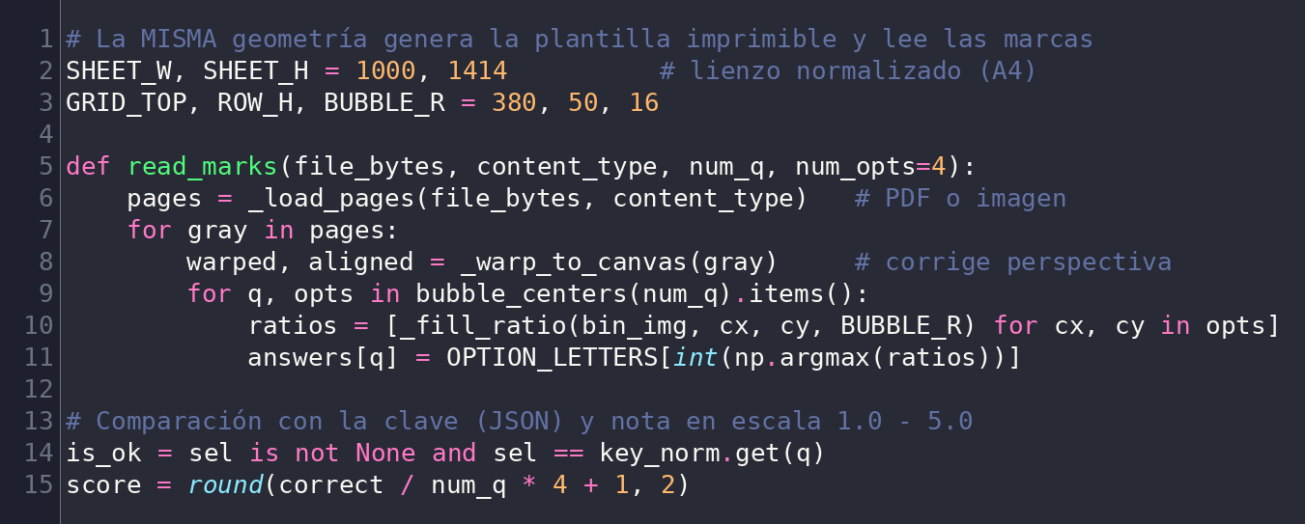
Mostrar en pantalla — Lectura de marcas con OpenCV y cálculo de la nota · archivo: 04_codigo_backend/03_calificacion_masiva_omr.png

3. Inteligencia Artificial (Gemini)
Qué decir:
- Integramos Google Gemini para tres cosas: identificar el nombre escrito en cada hoja, generar exámenes a partir de un tema, y el tutor virtual del estudiante.
- Para identificar al estudiante, recortamos el nombre y se lo enviamos a la IA junto con la lista de la clase; el sistema normaliza tildes y mayúsculas para emparejar bien.
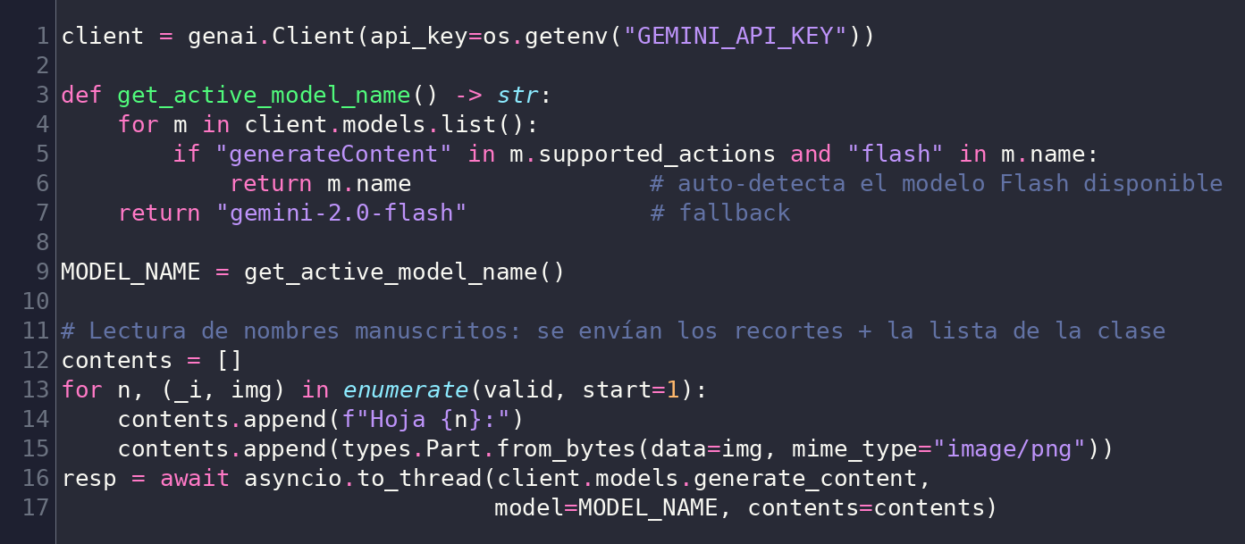
Mostrar en pantalla — Integración con Gemini (visión) · archivo: 04_codigo_backend/01_integracion_gemini.png

4. Seguridad y tiempo real
Qué decir:
- La seguridad: autenticación con tokens JWT, contraseñas cifradas con bcrypt, validación por roles (docente/estudiante) y límite de intentos para evitar abusos.
- Para la mensajería usamos WebSockets, que permiten enviar los mensajes en tiempo real, con un respaldo automático por si la conexión falla.
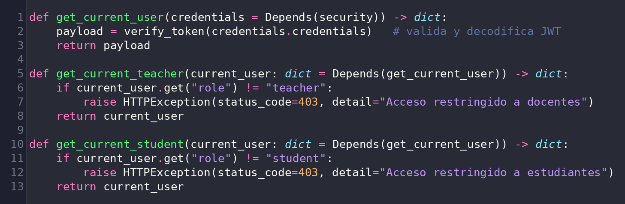
Mostrar en pantalla — Validación de acceso por roles (middleware) · archivo: 04_codigo_backend/06_middleware_autenticacion.png
Términos clave para dominar:
- API REST: forma estándar en que el frontend pide datos al backend por HTTP.
- OMR: Reconocimiento Óptico de Marcas: leer las burbujas rellenadas.
- JWT: credencial digital firmada que identifica al usuario en cada petición.
- WebSocket: canal abierto que permite mensajes en tiempo real.
Cierre de tu parte:
- Así funciona el backend. Ahora [Integrante 3] les muestra cómo se ve todo esto para el usuario.

Integrante 3 — Frontend
Tiempo sugerido: 3–4 minutos. Eres quien hace la DEMO visual.

1. Stack y portal del docente
Qué decir:
- El frontend es lo que ve el usuario. Lo hicimos con Next.js 16, React 19 y Tailwind CSS.
- El portal del docente tiene la planilla de notas con un sistema de alertas de color: verde cuando va bien, rojo cuando hay riesgo. Se puede editar y exportar a Excel y PDF.
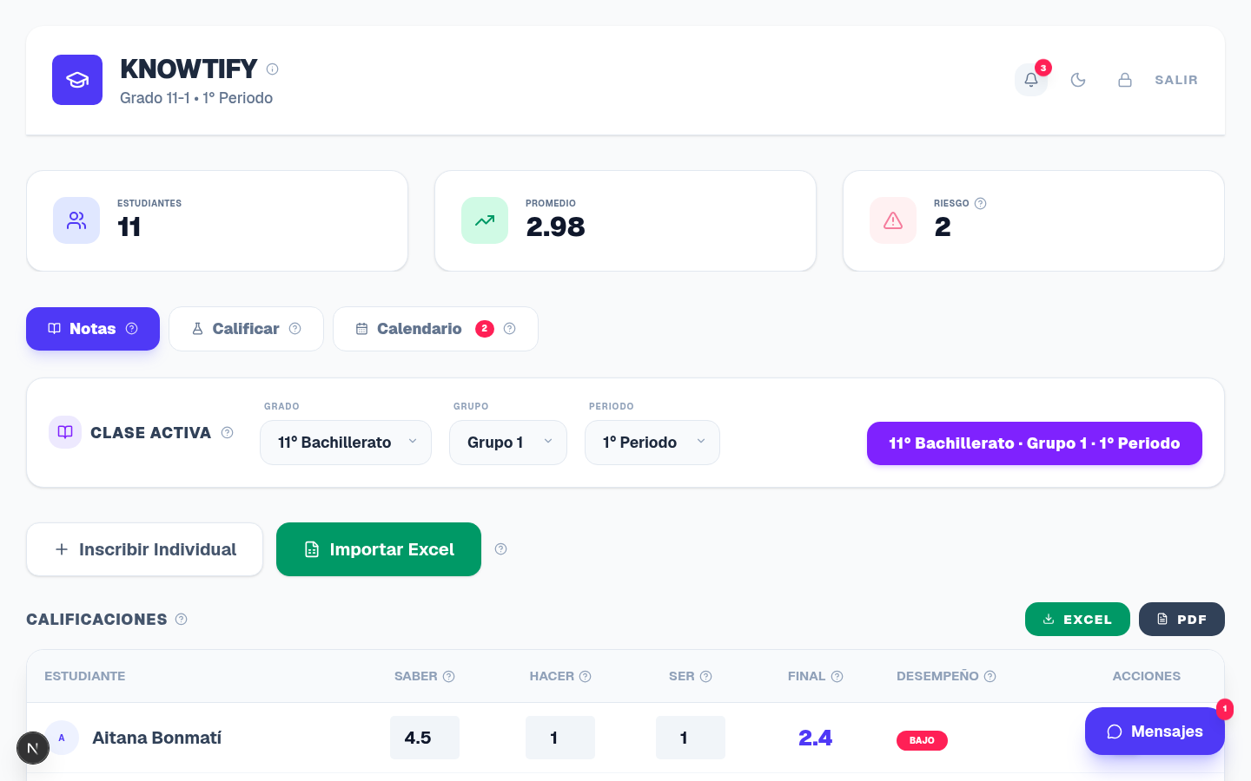
Mostrar en pantalla — Planilla del docente con alertas de color · archivo: 02_portal_docente/01_notas.png

2. Calificador y generador con IA
Qué decir:
- Desde aquí el docente sube las hojas escaneadas o una foto, y el sistema las califica solo, identificando al estudiante por su nombre.
- También puede generar un examen con IA escribiendo solo el tema, y reutilizar la clave en el calificador.
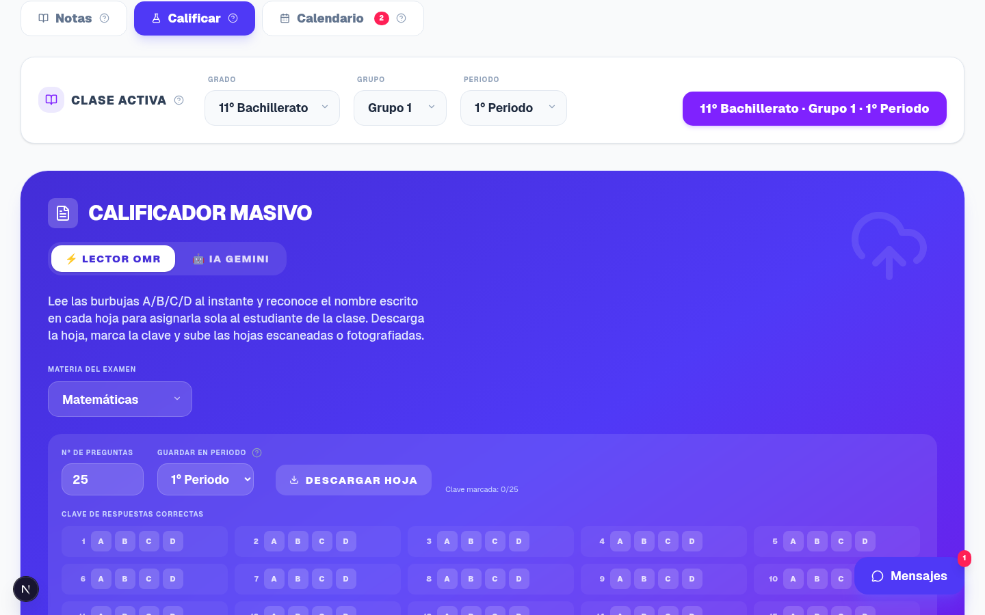
Mostrar en pantalla — Calificador masivo (Lector OMR / IA) · archivo: 02_portal_docente/03_calificar_omr.png

3. Portal del estudiante y Tutor IA
Qué decir:
- El estudiante ve su promedio general, una gráfica con la evolución de sus notas por periodo y los próximos eventos del calendario.
- Tiene también un Tutor IA disponible 24/7 que le explica temas con ejemplos, y mensajería directa con el docente.
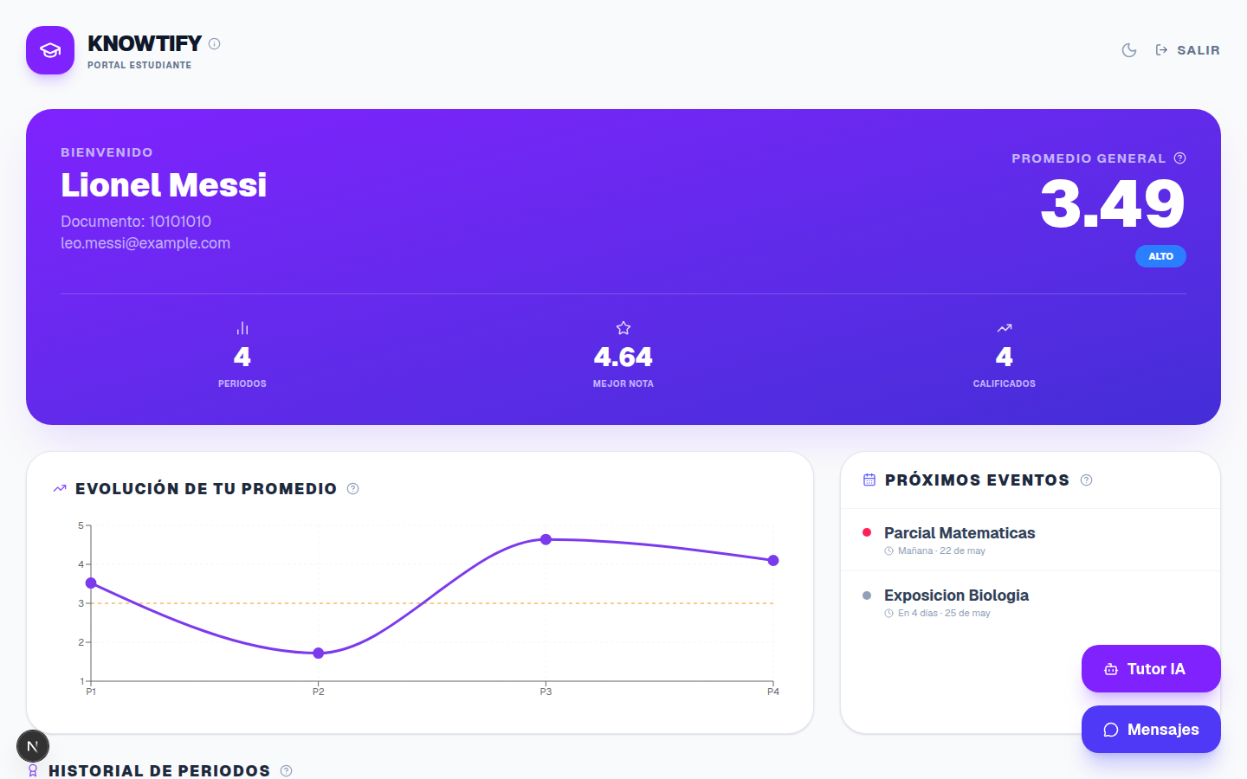
Mostrar en pantalla — Tablero del estudiante (evolución y eventos) · archivo: 03_portal_estudiante/01_tablero.png
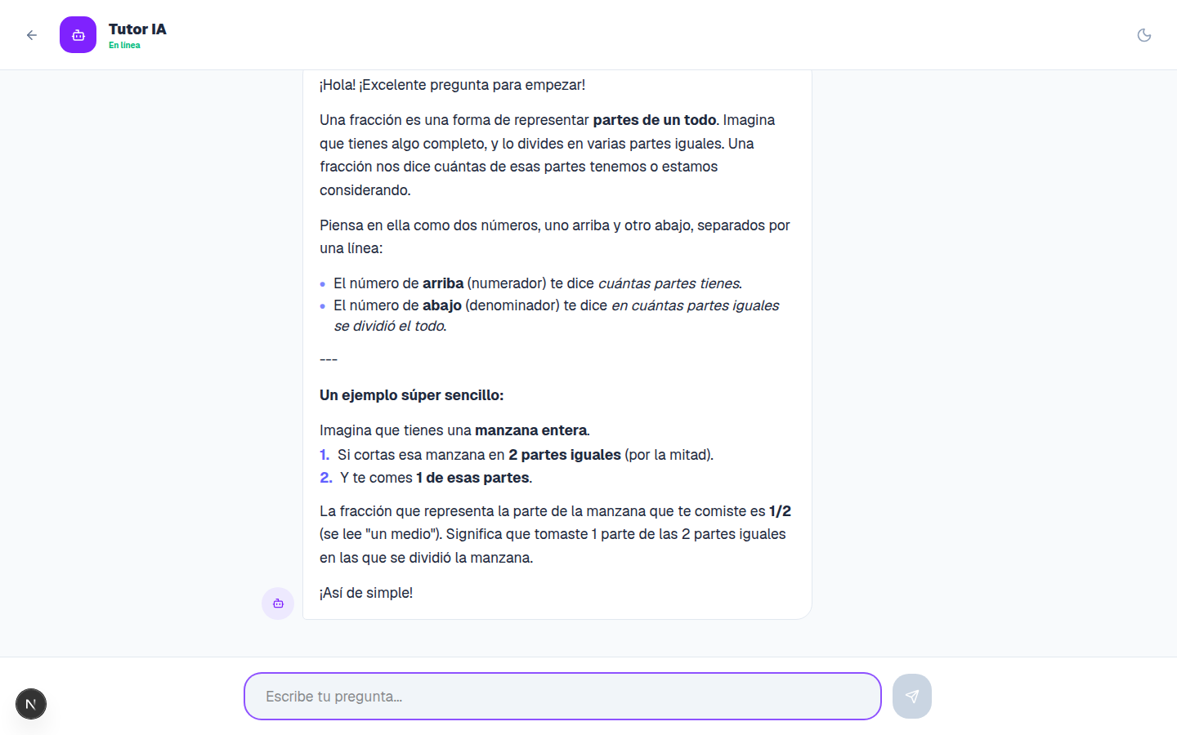
Mostrar en pantalla — Tutor IA respondiendo con formato claro · archivo: 03_portal_estudiante/06_tutor_ia.png

4. Diseño responsive y modo oscuro
Qué decir:
- Todo está diseñado para funcionar en el celular y tiene modo oscuro para cuidar la vista.
- Y para que el código sea ordenado, toda la comunicación con el backend pasa por un único cliente que añade el token y maneja los errores en un solo lugar.
- (Si hay tiempo, mostrar la versión móvil: 03_portal_estudiante/03_tablero_movil.png)
Cierre de la exposición:
- En resumen: KNOWTIFY le ahorra tiempo al docente y le da al estudiante una visión clara de su desempeño. ¿Tienen alguna pregunta?

Posibles preguntas del jurado (para los tres)
P: ¿Qué pasa si la IA no reconoce bien el nombre de un estudiante?
R: La hoja queda marcada en amarillo y el docente la asigna manualmente desde una lista. No se pierde ninguna hoja.

P: ¿Necesita internet para calificar?
R: La lectura de las burbujas (OMR) es local y no necesita internet. Solo se usa internet para la IA (identificar el nombre o generar exámenes).

P: ¿Cómo protegen los datos y las notas?
R: Con autenticación por token JWT, contraseñas cifradas con bcrypt, validación por roles y límite de intentos de inicio de sesión.

P: ¿Por qué eligieron leer el nombre en vez del número de documento?
R: Para ahorrar tiempo: el docente no tiene que escribir ni buscar nada; el sistema asigna cada hoja sola. La IA elige de la lista cerrada de la clase, lo que la hace fiable.

P: ¿La plataforma funciona en celular?
R: Sí, el diseño es responsive (se adapta a pantallas pequeñas) y tiene modo claro y oscuro.

P: ¿Está desplegada en internet?
R: Está preparada para desplegarse en la nube (Render) mediante un archivo de configuración; las pruebas se hicieron en entorno local.

P: ¿Qué tecnologías usaron?
R: Backend: FastAPI, PostgreSQL, OpenCV y Gemini. Frontend: Next.js, React y Tailwind CSS.

— Éxitos en la exposición —

